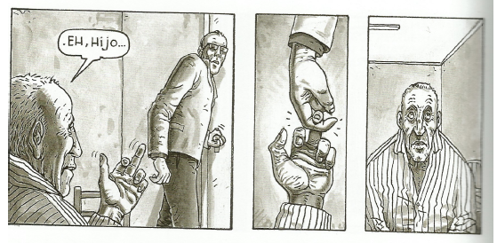
[IMAGEM 6]

(Op. Cit. P. 202)

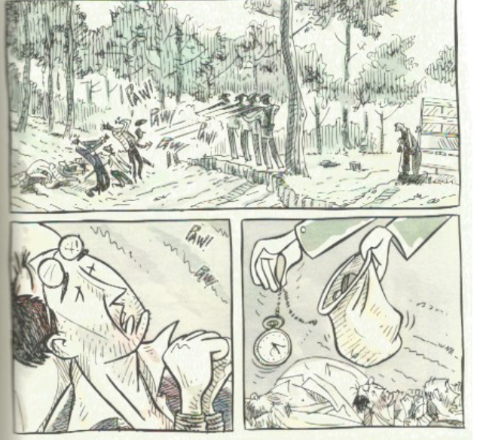
[IMAGEM 7]
(SENTO LLOBEL. Un médico novato, p. 55)
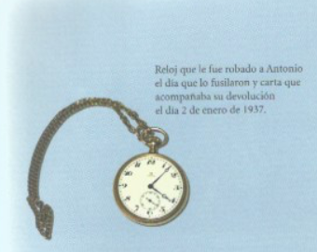
[IMAGEM 8]
(Op. Cit. P. 142)

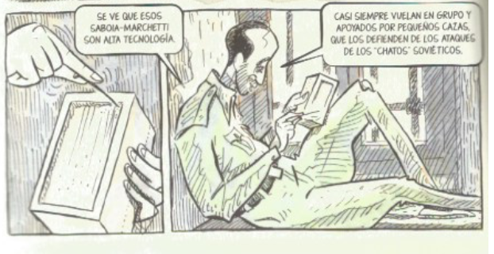
[IMAGEM 9]
(SENTO LLOBEL.Vencedor y vencido, p. 46)
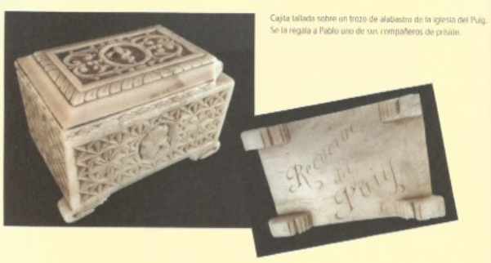
[IMAGEM 10]
(Op. Cit. P 122.)

